Hopptreff finale Mosjøen 2011
Casco RC


Remma il , Mosjøen il og Vefsn-hopp inviterer til Hopptreff finale og Rekrutt–cup i hopp klasse 13, 14, 15 og 16 år, helga 18-20 mars . Rennene arrangeres i Storhaugbakken –K70 og K50 ved Sjåmoen skisenter , 10 km øst for Mosjøen sentrum .

Program:
Lørdag: kl 10:30 prøveomgang RC K50/K70
kl 12:15 1.omgang K50/K70
kl 19:00 Premie utdeling RC –Fru Haugans Hotell
bankett m/underholdning og mat ( 200,- pr kuvert betales ved inngang)
Billetter bankett bestilles rennkontor

Søndag: kl 10:30 Start Hopptreff lagkonkurranse uten prøveomgang
Premieutdeling umiddelbart etter renn

Prøvehopping : Fredag 18/3 - 12.00-17.00

Klasseinndeling: Klassene A, B, C hopper i K70
Klasse D hopper K50
(siste RC-renn – finale - for klassene D og C)

Regler lagkonkurranse søndag.
8 mannslag der 5 stk hopper K70, 3 stk hopper K50
reglement finner du her

Påmelding online fra mandag 7/3 til mandag 14/3
Startkont. kr 90 for RC og kr 720 pr kretslag i lagkonkurransen betales på k.nr 4530 11 55119
Info om renn Vidar Johansen 97719297 eller Alv Arne Vilhelmsen 95735289

Rennkontor : I Storhaugbakken fredag 14:00-17:00
Lørdag 09.00-10:30
Søndag 09.00- 10.30

Lagledermøte: Fru Haugans hotell etter trening fredag kl 19:30
Mix-lag kandidater/lag bør settes sammen.

Lag konkurranse: Lagsammensetning og rekkefølge leveres arrangør på premieutdeling RC

Transport: Hvis lag/team ønsker busstransport til/fra bakke evt flyplass mot selvfinansierende bussbillett – gi beskjed før 10.mars

Overnatting: Fru Haugans Hotell 75 11 41 00 (arrangørhotell)
Mosjøen Hotell 75 17 11 55
Norlandia Lyngengården Hotell 75 17 48 00
Milano Hotell 75 11 39 10
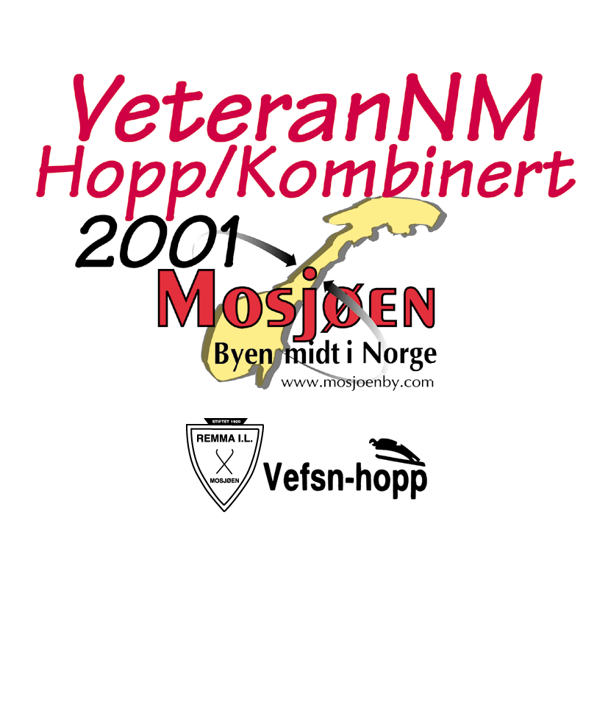

Info om anlegg og beliggenhet: www.Vefsnhopp.no
Info om Mosjøen www.mosjoen.com


Remma il , Mosjøen il og Vefsn-hopp ønsker alle løpere/ledere velkommen til Mosjøen og en spennende hopp-helg i byen midt i Norge.

